宜蘭縣宜蘭市南屏國小
104年度「武荖坑環教研習」活動成果
活動名稱 | 104年度武荖坑環教研習—草原探險 | 承辦人(主持人) |  |  | 薛春華校長
活動名稱 | 104年度武荖坑環教研習—草原探險 | 參加人數 |  |  | 60人
項目 | 活動內容剪影 | 活動日期 |  | 104年10月14日
項目 | 活動內容剪影 | 活動地點 |  | 武荖坑環教中心
照片一、二 | 說明：室內課程說明1  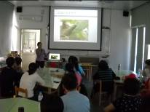 |  | 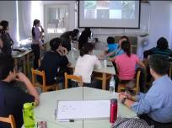  說明：室內課程說明2
照片三、四 | 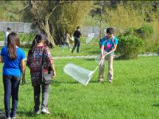  說明：昆蟲採集1 |  | 說明：昆蟲採集2  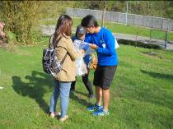
照片五、六 | 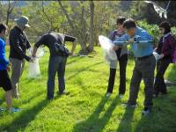  說明：昆蟲採集3 |  | 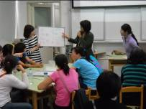  說明：實驗結果說明

